(Đề thi HSG lớp 10, Vĩnh Phúc, Hệ không chuyên năm 2011 – 2012)
Thời gian làm bài: 180 phút
Câu 1 (4 điểm)
- Giải phương trình
- Giả sử phương trình bậc hai ẩn x (m là tham số): có hai nghiệm x₁, x₂ thỏa mãn điều kiện . Tìm giá trị lớn nhất và giá trị nhỏ nhất của biểu thức sau:
Câu 2
Giải hệ phương trình:
Câu 3
Cho x, y là hai số thực dương thỏa mãn điều kiện:
. Tìm giá trị nhỏ nhất của
Câu 4.
- Cho tam giác ABC nội tiếp trong đường tròn tâm O. Gọi M, N, P lần lượt là điểm đối xứng của O qua các đường thẳng BC, CA, AB; H là trực tâm của tam giác ABC va fL là trọng tâm tam giác MNP. Chứng minh rằng và ba điểm O, H, L thẳng hàng.
- Cho tứ giác lồi ABCD. Giả sử tồn tại một điểm M nằm bên trong tứ giác sao cho . Chứng minh đẳng thức sau:
, trong đólà số đo góc giữa hai đường thẳng AC và BD.
- Trong mặt phẳng với hệ trục tọa độ vuông góc Oxy, cho tam giác ABC ngoại tiếp đường tròn tâm I. Các đường thẳng AI, BI, CI lần lượt cắt đường tròn ngoại tiếp tam giác ABC tại điểm (M, N, P không trùng với các đỉnh của ). Tìm tọa độ các đỉnh A, B, C biết rằng đườn thẳng AB đi qua điểm và điểm A có hoành độ dương.
Đáp Án
Câu 1. 1. Cách 1:
Ta có : nên phương trình xác định với mọi .
Phương tình đã cho tương đương với
Vậy phương trình có nghiệm duy nhất x = 0;
Cách 2: Ta có:
Xét
Áp dụng bất đẳng thức ta có
Dấu bằng xảy ra khi và chỉ khi x = 0
2. Phương trình đã cho có 2 nghiệm thỏa mãn
Theo định lý Viet ta có
Bảng biến thiên:
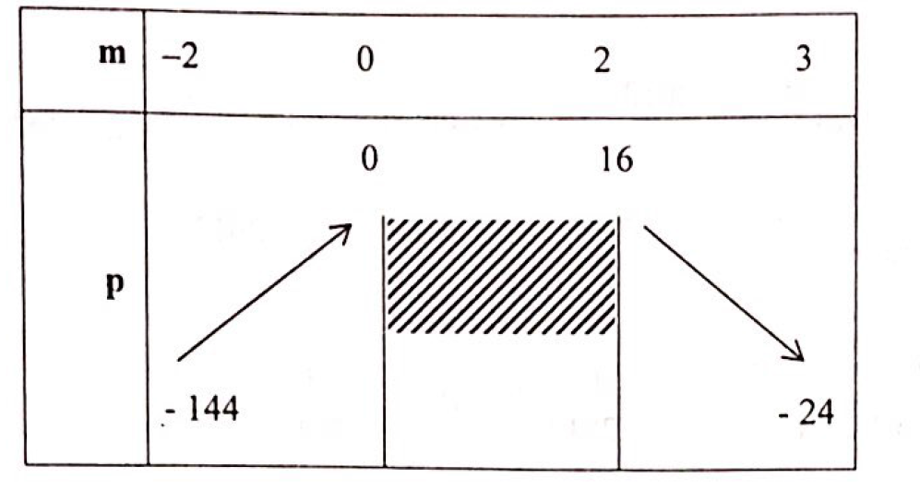
Từ bảng biến thiên ta được: khi m =2, khi m = -2
Câu 2. Ta có
Đặt Hệ trở thành:
Hệ (*)
Từ đó tìm ra
+Với ta có hệ
+Với ta có hệ
+Với ta có hệ
Vậy hệ 5 nghiệm
Câu 3: Đặt thì dễ thấy t > 0 và
Từ giả thiết ta có . Từ đây suy ra
Từ (1) và (2) suy ra
Do đó
Đẳng thức xảy ra khi và chỉ khi . Từ (1) và (2) suy ra
Vậy giá trị nhỏ nhất của P bằng khi
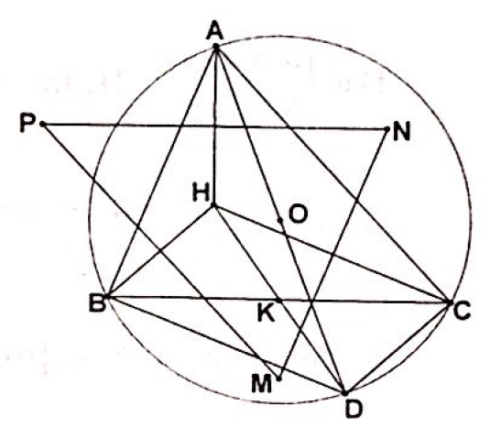
Câu 4. 1. Kẻ đường kính AD, khi đó tứ giác BHCD là hình bình hành nên trung điểm K của BC cũng là trung điểm của HD, trong tam giác AHD có OK là đường trung bình nên
Ta có:
và các đẳng thức tương tự ta được:
suy ra O, H, L thẳng hàng.
2. Trước hết ta có các kết quả sau:
Tương tự ta được:
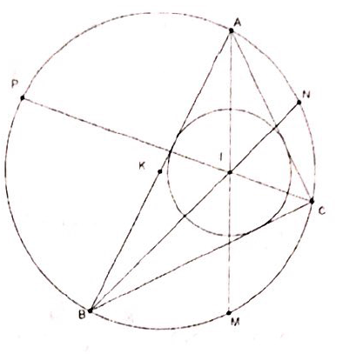
3. Đường tròn ngoại tiếp tam giác ABC là đường tròn đi qua 3 điểm
M, N, P nên ta lập được phương trình này là: suy ra tâm K của đường tròn ngoại tiếp tam giác ABC có tọa độ là
Do nên AB có vecto pháp tuyến:
Suy ra phương trình
Do A, B là nghiệm của hệ phương trình
Suy ra A (1;5), B (-4;-5). Do nên AC có vecto chỉ phương là
Suy ra phương trình khi đó tọa độ A, C là nghiệm của hệ phương trình:
Từ đây suy ra C (4;-1). Vậy A (1;5), B (-4;-5), C (4;-1).

